РОССИЙСКИЙ УНИВЕРСИТЕТ ДРУЖБЫ НАРОДОВ

**Факультет физико-математических и естественных наук**

**Кафедра прикладной информатики и теории вероятностей**

ОТЧЕТ

по лабораторной работе №11

дисциплина: Основы администрирования операционных систем

Студент: Хамди Мохаммад, 1032235868

**МОСКВА**

2024 г.

# Постановка задачи

Получить навыки работы с загрузчиком системы GRUB2.

# Выполнение работы

**Модификация параметров GRUB2**

1. Запустите терминал и получите полномочия администратора: su –

2. В файле /etc/default/grub установите параметр отображения меню загрузки в течение 10 секунд: GRUB_TIMEOUT=10 Сохраните изменения в файле и закройте редактор.

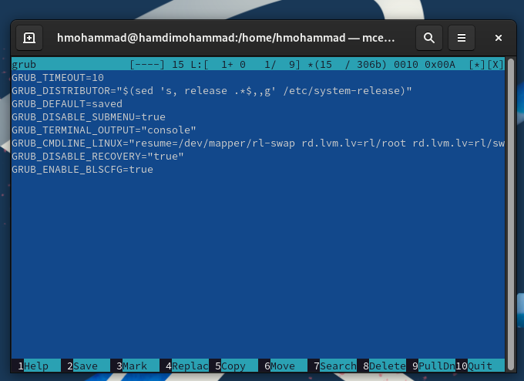

3. Запишите изменения в GRUB2, введя в командной строке grub2-mkconfig > /boot/grub2/grub.cfg или grub2-mkconfig -o /boot/grub2/grub.cfg

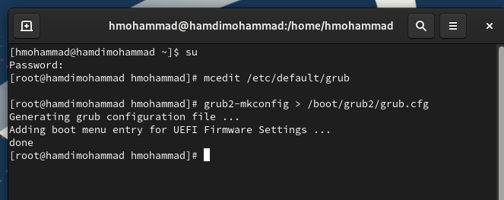

4. Перезагрузите систему и убедитесь, что при загрузке вы видите прокрутку загрузочных сообщений. Если вы не наблюдаете меню GRUB, то в файле /etc/default/grub удалите из строки указания параметров запуска ядра системы GRUB_CMDLINE_LINUX параметры rhgb и quiet, которые отвечают за показ графической заставки при запуске системы (для дистрибутивов, основанных на Red Hat), скрывая процесс загрузки от пользователя. Сохраните изменения в файле и закройте редактор. Запишите изменения в GRUB2.

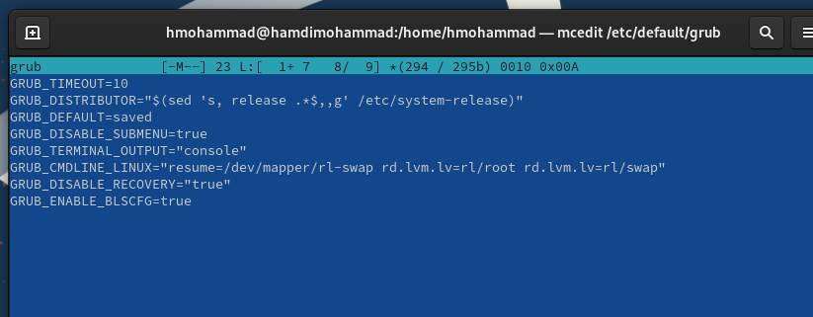

**Устранения неполадок**

1. Запустите (перегрузите) систему. Как только появится меню GRUB, выберите строку с текущей версией ядра в меню и нажмите e для редактирования.

2. Прокрутите вниз до строки, начинающейся с linux ($root)/vmlinuz-. Эта строка загружает ядро системы. В конце этой строки введите systemd.unit=rescue.target и удалите опции rhgb и quit из этой строки, если они там есть.

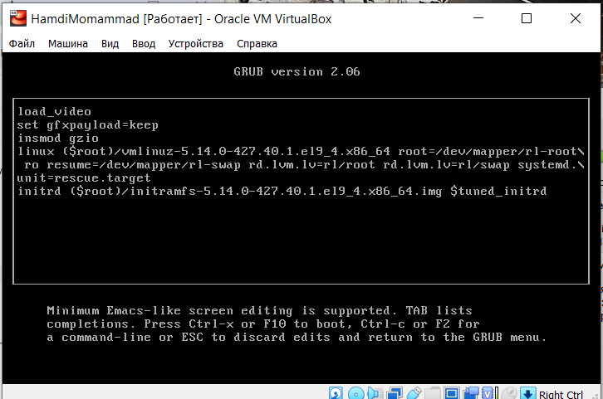

3. Нажмите Ctrl + x для продолжения процесса загрузки.

4. Введите пароль пользователя root при появлении запроса.

5. Посмотрите список всех файлов модулей, которые загружены в настоящее время: systemctl list-units Вы можете видеть, что загружена базовая системная среда.

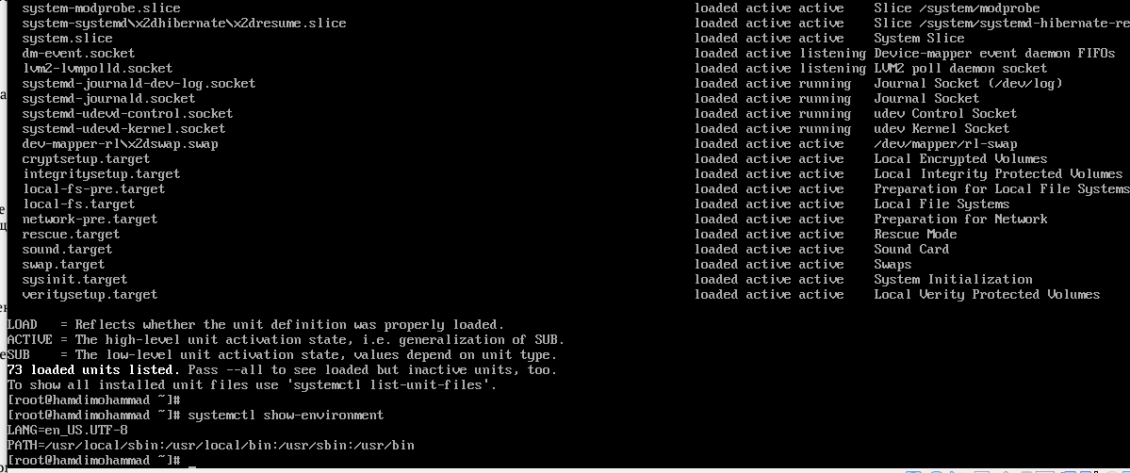

6. Посмотрите задействованные переменные среды оболочки: systemctl show-environment

7. Перегрузите систему, используя команду systemctl reboot

8. Как только отобразится меню GRUB, ещё раз нажмите e на строке с текущей версией ядра, чтобы войти в режим редактора. В конце строки, загружающей ядро, введите systemd.unit=emergency.target и удалите опции rhgb и quit из этой строки, если они там есть.

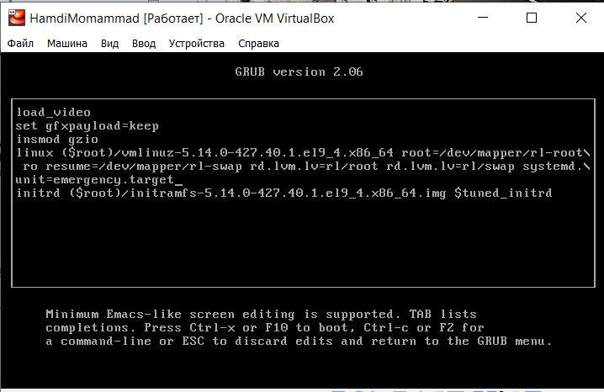

9. Нажмите Ctrl + x для продолжения процесса загрузки.

10. Введите пароль пользователя root при появлении запроса.

11. После успешного входа в систему посмотрите список всех загруженных файлов модулей: systemctl list-units Обратите внимание, что количество загружаемых файлов модулей уменьшилось до минимума.

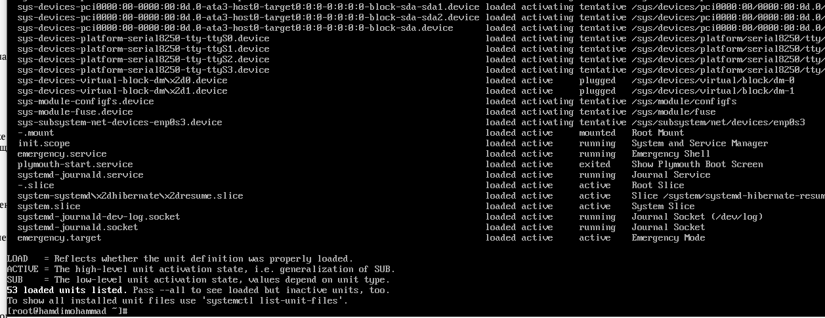

12. Перегрузите систему, используя команду: systemctl reboot

**Сброс пароля root**

1. Запустите (перегрузите) компьютер. Когда отобразится меню GRUB, выберите в меню строку с текущей версией ядра системы и нажмите e , чтобы войти в режим редактора. В конце строки, загружающей ядро, введите rd.break и удалите опции rhgb и quit из этой строки, если они там есть.

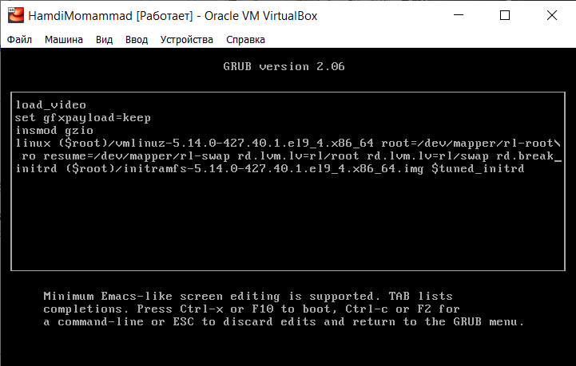

2. Нажмите Ctrl + x для продолжения процесса загрузки.

3. Этап загрузки системы остановится в момент загрузки initramfs, непосредственно перед монтированием корневой файловой системы в каталоге /.

4. Чтобы получить доступ к системному образу для чтения и записи, наберите mount -o remount,rw /sysroot

5. Сделайте содержимое каталога /sysimage новым корневым каталогом, набрав chroot /sysroot

6. Теперь вы можете ввести команду задания пароля: passwd и установить новый пароль для пользователя root.

7. Поскольку на этом очень раннем этапе загрузки SELinux ещё не активирован, то тип контекста SELinux для файла /etc/shadow будет испорчен. Если вы перезагрузитесь в этот момент, то никто не сможет войти в систему. Поэтому вы должны убедиться, что тип контекста установлен правильно. Чтобы сделать это, на этом этапе вы должны загрузить политику SELinux с помощью команды load_policy -i

8. Теперь вы можете вручную установить правильный тип контекста для /etc/shadow. Для этого введите chcon -t shadow_t /etc/shadow

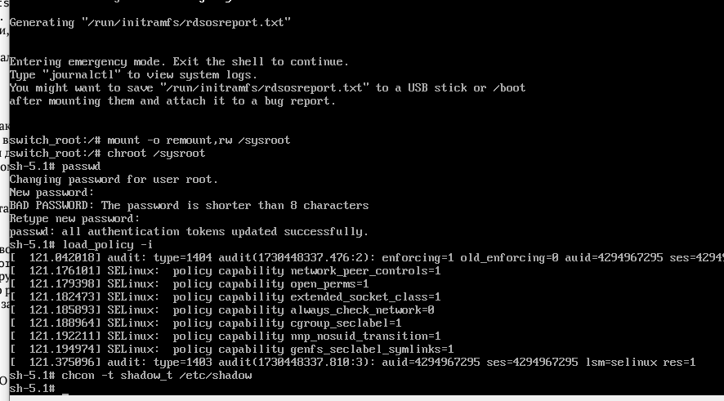

9. Перезагрузите систему с помощью команды reboot -f и войдите в систему с изменённым паролем для пользователя root. Опция -f (--force) означает принудительную немедленную остановку, выключение или перезагрузку. При указании один раз это приводит к немедленному, но чистому завершению работы системным менеджером. Если указано дважды, это приводит к немедленному завершению работы без обращения к системному менеджеру.

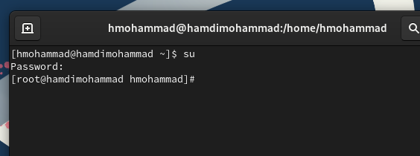

**Контрольные вопросы**

1. Какой файл конфигурации следует изменить для применения общих изменений в GRUB2?

Для применения общих изменений в GRUB2 следует изменить файл конфигурации /etc/default/grub.

2. Как называется конфигурационный файл GRUB2, в котором вы применяете изменения для GRUB2?

Конфигурационный файл GRUB2, в котором вы применяете изменения, называется /boot/grub2/grub.cfg. Однако этот файл не редактируется напрямую, изменения вносятся в /etc/default/grub, а затем обновляется конфигурация GRUB.

3. После внесения изменений в конфигурацию GRUB2, какую команду вы должны выполнить, чтобы изменения сохранились и воспринялись при загрузке системы?

После внесения изменений в конфигурацию GRUB2 необходимо выполнить команду: grub2-mkconfig -o /boot/grub2/grub.cfg

**Заключение**

Получены навыки работы с загрузчиком GRUB2.